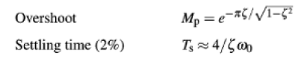

1)

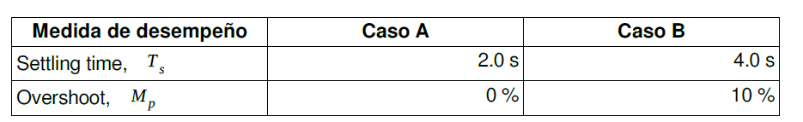

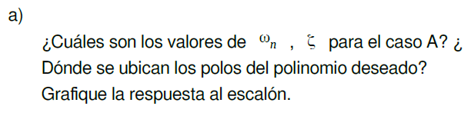

Tendrá dos polos en $-ξω_{n}=-2$

Rta al escalón:

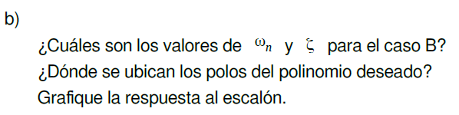

$$ξ=\frac{\ln{M_{p}}}{\sqrt{π^{2}+{(ln{M_{p})}}^{2}}}=0,591 ω_{n}=\frac{4}{ξ{*T}_{s}}=1,69$$

Los polos se ubican en p1=-1+j1,36 y en p2=-1-j1,36

